Жил в одной деревне мужик с бабой. Всем мужик был хорош: и работящ и не ленив, да одним обижен судьбой — мало было у него ума.
Раз посылает баба мужика в лес за дровами.
— Съезди, — говорит, — наруби дров, я хоть печь истоплю да щей наварю.
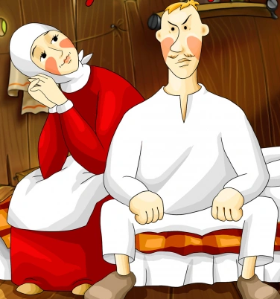
Мужик запряг лошадь и поехал. Приехал в лес, взобрался на большую сосну, вынул из-за пояса топор и хочет рубить тот сук, на который сел. Случилось в эту пору проезжать мимо мужичку из соседней деревни. Взглянул он на мужика и закричал:
— Что ты, бестолковый, делаешь? Ведь убьешься!
Мужик глянул на него и сказал:
— А ты почем знаешь, что упаду? Ведь не святой! Поезжай-ка своей дорогой.
Крестьянин видит, что нечего толковать с дураком, и поехал дальше. Не успел отъехать и десятка сажень, как сук подломился, мужик упал и расшибся.
Полежал он немного, поохал, встал и пошел догонять того крестьянина, что сказал, что он упадет. Нагнал, повалился ему в ноги:
— Батюшка родимый! Вижу, что ты святой, скажи же мне теперь, когда будет конец моей жизни!
Крестьянину вздумалось посмеяться над дураком — он сказал:
— Поезжай теперь домой, простись с домашними и опять возвращайся сюда: умрешь у той сосны, которую хотел рубить на дрова.
Мужик испугался и спросил:
— А что, батюшка, если я не поеду больше в лес, то, может, и не умру?
— Нет, уж лучше послушайся меня, а не послушаешься — хуже будет.
Мужик вернулся к своей лошади. Ему уж было не до дров; сел на лошадь и поехал домой.
Баба давно дожидалась своего мужа, а когда увидела, что он приехал без дров, стала его ругать. Но он не слушал ее и рассказал, что встретил в лесу святого человека и что тот предсказал ему скорую смерть. Жена сказала:
— Полно врать-то! Над тобой посмеялись, а ты слушаешь!
Но мужик простился со своими домашними и поехал в лес.
Приехал, слез с лошади и пошел искать ту сосну, которую хотел рубить на дрова. Долго ходил искал и вдруг запнулся, свалился. «Ну, — подумал, — теперь уж, видно, умер», — и не смел встать.
Лошадь его постояла, постояла да и пошла домой. Мужик хоть и слышал, что лошадь уходит, но не посмел открыть глаз и встать на ноги, а лежал и не шевелился.
Начинало темнеть. Выбежала стая волков, погналась за лошадью. Мужик и тут не встал: на что ему лошадь, если умер?
Баба долго дожидалась мужа, беспокоилась, а утром объявила сельскому старосте, что муж не вернулся из лесу.
Староста собрал крестьян и пошли они искать мужика. Долго бродили по лесу, наконец один наткнулся на дурака. Собрались все около него, смотрят, думают, что он и вправду умер.
А он вдруг и говорит:
— Вам чего нужно?
Староста спрашивает:
— А ты чего тут лежишь?
— Видишь, умер; слеп, что ли?
— А если ты умер, так я воскрешу тебя! — Снял староста ремень да и давай хлестать дурака.
Мужик вскочил на ноги и стал всех обнимать, благодарить, что воскресили, а потом бегом домой.
У своей деревни видит: несут покойника на погост. Мужик говорит:
— Несите в лес, там его воскресят. Я сам вчера умер, да сегодня меня воскресили!
Отколотили его и прогнали. С тех пор и прозвали глупого мужика покойником.

